โปรเจกต์ ระบบสั่งอาหาร
1. แผนผังฐานข้อมูล วาดตารางทั้งหมดพร้อมเส้นความสัมพันธ์ ระบุคีย์หลักและคีย์นอก
1.Category เก็บข้อมูลหมวดหมู่อาหาร
ชื่อ Attribute | คำอธิบาย | ชนิดข้อมูล | ประเภท Key | เงื่อนไข | พฤติกรรมตอนลบ
category_id | รหัสหมวดหมู่ | INTEGER | PRIMARY KEY | AUTOINCREMENT | -
category_name | ชื่อหมวดหมู่ | TEXT | - | NOT NULL | -

2.Menu เก็บข้อมูลเมนูอาหารและราคาปัจจุบัน
ชื่อ Attribute | คำอธิบาย | ชนิดข้อมูล | ประเภท Key | เงื่อนไข | พฤติกรรมตอนลบ
menu_id | รหัสเมนู | INTEGER | PRIMARY KEY | AUTOINCREMENT | -
name | ชื่อเมนู | TEXT | - | NOT NULL | -
price | ราคา | INTEGER | - | NOT NULL, CHECK (price >= 0) | -
category_id | รหัสหมวดหมู่ | INTEGER | FOREIGN KEY | NOT NULL  REFERENCES categories  (categories_id) | ON DELETE RESTRICT  ป้องกันการลบหมวดหมู่อาหารหากยังมีรายการอาหารในหมวดนั้นอยู่

3.Table เก็บข้อมูลโต๊ะในร้าน
ชื่อ Attribute | คำอธิบาย | ชนิดข้อมูล | ประเภท Key | เงื่อนไข | พฤติกรรมตอนลบ
table_id | รหัสโต๊ะ | INTEGER | PRIMARY KEY | AUTOINCREMENT | -
table_number | เลขโต๊ะ | TEXT | - | NOT NULL | -
table_status | ราคา | INTEGER | - | NOT NULL,  DEFAULT 'available',  CHECK (status IN ('available', 'unavailable')) | -

4.Bills เก็บข้อมูลบิลร้าน
ชื่อ Attribute | คำอธิบาย | ชนิดข้อมูล | ประเภท Key | เงื่อนไข | พฤติกรรมตอนลบ
bills_id | รหัสบิล | INTEGER | PRIMARY KEY | AUTOINCREMENT | -
table_id | รหัสโต๊ะ | INTEGER | FOREIGN KEY | NOT NULL,  REFERENCES tables(table_id) | ON DELETE RESTRICT  ป้องกันการลบข้อมูลโต๊ะออกจากระบบ หากโต๊ะนั้นเคยมีประวัติการเปิดบิล
open_at | เวลาเปิดบิล | TEXT | - | NOT NULL, DEFAULT CURRENT_TIMESTAMP | -
close_at | เวลาปิดบิล | TEXT | - | NOT NULL, DEFAULT CURRENT_TIMESTAMP | -
bills_status | สถานะ | TEXT | - | NOT NULL  DEFAULT 'open',  CHECK (status IN ('open', 'close',’cancel’)) | -

5.Order เก็บข้อมูลการสั่งซื้อ
ชื่อ Attribute | คำอธิบาย | ชนิดข้อมูล | ประเภท Key | เงื่อนไข | พฤติกรรมตอนลบ
order_id | รหัสการสั่งซื้อ | INTEGER | PRIMARY KEY | AUTOINCREMENT | -
bills_id | รหัสโต๊ะ | INTEGER | FOREIGN KEY | NOT NULL,  REFERENCES bills(bills_id) | ON DELETE CASCADE  หากบิลถูกลบออก เช่นถูกยกเลิก ควรจะลบข้อมูลที่ผูกกับบิลทั้งหมดออกไปด้วย ข้อมูลจะได้ไม่ตกค้าง
round | รอบที่สั่งซื้อ | TEXT | - | NOT NULL,  CHECK (round > 0) | -
time_at | เวลาที่สั่งซื้อ | TEXT | - | NOT NULL, DEFAULT CURRENT_TIMESTAMP | -

6.Order_Item เก็บข้อมูลรายกการสั่งซื้ออาหารในแต่ละรอบ
ชื่อ Attribute | คำอธิบาย | ชนิดข้อมูล | ประเภท Key | เงื่อนไข | พฤติกรรมตอนลบ
order_item_id | รหัสรายการ | INTEGER | PRIMARY KEY | AUTOINCREMENT | -
order_id | รหัสการสั่ง | INTEGER | FOREIGN KEY | NOT NULL,  REFERENCES order(order_id) | ON DELETE CASCADE  หากรอบการสั่งถูกลบ รายการอาหารภายในรอบนั้นต้องถูกลบตามทันที
menu_id | รหัสเมนู | INTEGER | - | NOT NULL,  REFERENCES menu(menu_id) | ON DELETE RESTRICT  ป้องกันการลบรายการอาหารออกจากฐานข้อมูล หากรายการนั้นเคยถูกสั่งในออร์เดอร์ย้อนหลังไปแล้ว
quantity | จำนวนที่สั่ง | INTEGER | - | NOT NULL  CHECK (quantity >= 0) | -
note | หมายเหตุ | TEXT | - | NULL | -
order_item_status | สถานะการทำอาหาร | TEXT | - | NOT NULL  DEFAULT(pending)  CHECK(status IN(’pending’, ‘cooking , ‘served', 'cancelled')) | -
order_item_price | ราคา ณ ตอนสั่ง  (ล็อกราคาให้คงเดิมไว้ตลอด) | INTEGER | - | NOT NULL, CHECK (order_item_price >= 0) | -

ER Diagram:
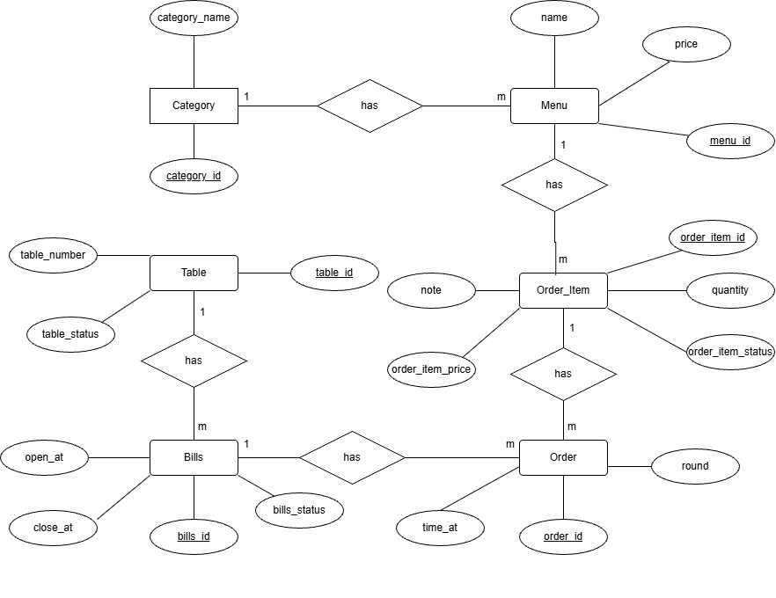
2. เหตุผลของการแยกตาราง อธิบายว่าทำไมข้อมูลชุดนั้นจึงต้องอยู่คนละตาราง แทนที่จะรวมไว้ตารางเดียว
1. Category ออกจาก Menu
o ลดซ้ำซ้อน: ไม่ต้องพิมพ์ชื่อหมวดหมู่ซ้ำในทุกเมนู
o อัปเดตง่าย: แก้ไขชื่อหมวดหมู่ที่ตาราง Category ที่เดียว
o ลดผิดพลาด: ป้องกันการสะกดชื่อหมวดหมู่ผิด
2. Table ออกจาก Bills
o รองรับ One-to-Many: 1 โต๊ะมีประวัติการเปิดบิลได้หลายครั้ง
o แยกสถานะกับประวัติ: tables เก็บสถานะปัจจุบัน (ว่าง/ไม่ว่าง) ส่วน bills เก็บประวัติ ยอดเงิน และเวลา
3. Bills และ Orders
o รองรับสั่งหลายรอบ: ระบุเวลาและลำดับรอบของออเดอร์ในบิลนั้น ๆ ได้ถูกต้อง
o คุมครัวง่าย: แยกรายการอาหารตามรอบที่สั่งจริงได้ชัดเจน
4. Orders และ Order_Item
o รองรับ Many-to-Many: 1 ออเดอร์มีได้หลายเมนู และ 1 เมนูอยู่ได้หลายออเดอร์
o เก็บข้อมูลเฉพาะรายการ: บันทึกจำนวน หมายเหตุ (เช่น เผ็ดน้อย) และสถานะแยกรายการได้
3. การเก็บราคา อธิบายวิธีที่ใช้แก้ปัญหาราคาเปลี่ยนย้อนหลัง และเหตุผลที่เลือกวิธีนั้น
- วิธีแก้: เพิ่มคอลัมน์ order_item_price ในตาราง order_items
- เหตุผล: ล็อกราคา ณ วินาทีที่สั่ง ป้องกันไม่ให้การปรับราคาในตาราง menu ส่งผลให้ยอดขายในบิลเก่าผิดพลาด
4. การรองรับหลายรอบการสั่ง อธิบายว่าออกแบบอย่างไรให้รู้ว่ารายการใดอยู่รอบไหน และทำไมต้องรู้
- การออกแบบ: บันทึก Timestamp (created_at) และลำดับรอบ (order_round) ไว้ในตาราง orders
- ทำไมต้องรู้: ช่วยครัวจัดคิวทำอาหารก่อน-หลัง และช่วยระบบคำนวณยอดเงินรวมได้ครบถ้วน
5.คำสั่ง SQL สามคําสั่งที่ซับซ้อนที่สุดในงาน ยกมาพร้อมอธิบายทีละส่วนว่าแต่ละบรรทัดทำอะไร
- getOrderItems(): ใช้ JOIN เชื่อม 5 ตาราง ได้แก่ order_item, menu, orders, bills และ tables เพื่อดึงข้อมูลว่าโต๊ะไหนสั่งเมนูอะไร จำนวนเท่าไร ราคาทั้งหมดเท่าไร
- getSalesSummary(): ใช้ COUNT, SUM, COALESCE และ LEFT JOIN เพื่อคำนวณจำนวนบิลที่ปิดแล้ว ยอดขายรวม และจำนวนอาหารที่ขายได้ โดย COALESCE ใช้เปลี่ยนค่า NULL ให้เป็น 0
- createOrder(): ใช้ Transaction เพื่อให้การสร้าง Order เป็นชุดเดียวกัน โดยตรวจสอบโต๊ะ หา Bill ที่เปิดอยู่ ถ้าไม่มีจะสร้าง Bill ใหม่ จากนั้นหารอบถัดไป สร้าง Order เพิ่มรายการอาหารลง order_item และเปลี่ยนสถานะโต๊ะเป็นunavailable ถ้าขั้นตอนใดผิดพลาด Transaction ไม่ควรปล่อยให้ข้อมูลบางส่วนถูกบันทึกค้างไว้
6. ดัชนีบอกว่าสร้างที่คอลัมน์ใด เพราะเหตุใด และแนบผล EXPLAIN QUERY PLAN ที่แสดงว่าถูกใช้จริง CREATE INDEX 1. CREATE INDEX idx_bills_tables_status ON bills(tables_id, bills_status);
o เหตุผล: ดึงข้อมูลบิลปัจจุบันของโต๊ะได้เร็ว ไม่ต้องค้นหาจากประวัติบิลทั้งหมด
o ผล EXPLAIN: SEARCH TABLE bills USING INDEX idx_bills_tables_status (tables_id=? AND bills_status=?)
2. CREATE INDEX idx_order_item_order_id ON order_item(order_id);
o เหตุผล: ดึงรายการอาหารของออร์เดอร์นั้น ๆ ได้ทันที ไม่ต้องอ่านข้อมูลทั้งหมด
o ผล EXPLAIN: SEARCH TABLE order_item USING INDEX idx_order_item_order_id (order_id=?)
7. ทรานแซกชัน บอกว่าใช้ที่ใดบ้าง และอธิบายว่าถ้าไม่ใช้จะเกิดอะไรขึ้น
- จุดที่ใช้ (db.js):
  - initDatabase (บรรทัด 92): ครอบการสร้างตาราง ลงข้อมูลตั้งต้น และสร้าง Index
  - resetDatabase (บรรทัด 262): ครอบการ DROP TABLE ทั้งหมดก่อนสร้างใหม่
- ถ้าไม่ใช้: หากเกิด Error กลางคัน ข้อมูลจะค้างครึ่ง ๆ กลาง ๆ โครงสร้าง DB พัง และแอปใช้งานต่อไม่ได้
8. ปัญหาที่เจอและวิธีแก้อย่างน้อย 3 เรื่อง เขียนอาการที่เห็น สาเหตุที่แท้จริง และวิธีแก้ปัญหา
ปัญหา 1: เปิดแอปซ้ำแล้วข้อมูลซ้ำ/Error
- สาเหตุ: Seed Data ทำงานทุกครั้งโดยไม่เช็กข้อมูลเดิม
- วิธีแก้: เปลี่ยนคำสั่ง SQL เป็น INSERT OR IGNORE INTO
ปัญหา 2: ลบบิล/โต๊ะแล้วติด FK Error หรือข้อมูลค้าง
- สาเหตุ: ตั้งค่า ON DELETE ไม่เหมาะสม
- วิธีแก้: ตั้งค่าความสัมพันธ์ bills -> orders -> order_item เป็น ON DELETE CASCADE ส่วน tables และ menu ใช้ ON DELETE RESTRICT
ปัญหา 3: ฝั่งครัวไม่อัปเดตเมื่อสั่งเพิ่ม
- สาเหตุ: ดึงข้อมูลผ่าน useEffect แค่ตอนเปิดหน้าครั้งแรก
- วิธีแก้: ใช้ useFocusEffect สั่งดึงข้อมูลใหม่ทุกครั้งที่สลับกลับมาหน้านั้น
9. การแบ่งงานใครทำอะไร พร้อมสัดส่วนโดยประมาณ
- 6721601338 ปริณดา เสนา : รับผิดชอบการออกแบบตาราง database เขียน schema.sql ข้อมูลตั้งต้น และฟังก์ชันอ่านเขียนพื้นฐาน เขียนรายงาน
- 6721604160 วิภาดา ทับเปีย : รับผิดชอบ UI ฝั่งครัว หน้ารายการที่ต้องทำ การเปลี่ยนสถานะ และหน้าสรุปยอดขาย
- 6721601508 ศุภวิชญ์ พุ่มพฤกษ์ : รวมโค้ด ทดสอบตามรายการตรวจสอบ เขียนรายงาน และตัดต่อวิดีโอ
- 6721601591 อภิณัฐชญา หวังแก้ว : รับผิดชอบ UI ฝั่งลูกค้า หน้าเลือกโต๊ะ หน้าเมนู ตะกร้า และหน้าสรุปบิล
10. สิ่งที่จะทำต่อถ้ามีเวลา อย่างน้อย 3 ข้อ
- ระบบจัดการคิวและระบบย้ายโต๊ะ/รวมโต๊ะ (Table Management & Merge/Split Tables)
- ระบบจัดการส่วนลด โปรโมชัน และคูปองสะสมแต้ม (Discount & Loyalty Program)
- ระบบรวมเงินแยกจ่ายตามคน / หารบิล (Split Bill / Bill Calculator)

